ОТЧЁТ
О работе МБУК «Социально культурный центр Благовест»
Муниципального образования «Казачье»
за сентябрь 2018г.
Казачинский дом культуры.

Традиционно 1 сентября приняли участие в торжественной линейке, посвященной Дню знаний. На праздник к детям пришел домовенок Кузя, который тоже захотел учиться в школе всем наукам.
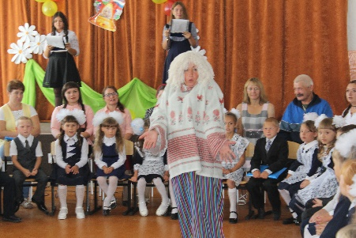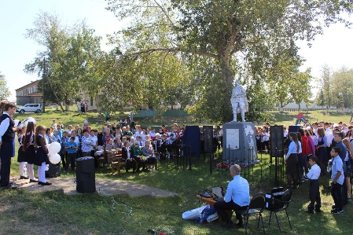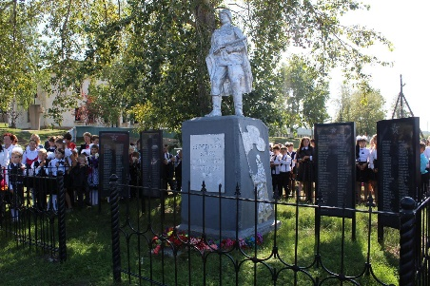
В этот же день состоялся торжественный митинг, посвященный открытию памятных стел, на которых увековечили фамилии ветеранов Великой Отечественной войны, ушедших от нас уже в мирное время.
Установление новых стел стало возможным благодаря инициативе главы администрации и работников дома культуры. Провелась огромная работа по сбору данных, уточнялись и проверялись списки. С помощью наших односельчан было собрано 67 тысяч рублей. Не остались в стороне предприниматели нашего села: ИП «Герасимов», ИП «Соловьева», ООО «Колос», каждое предприятие внесло по 5 тысяч рублей. Администрация МО «Казачье» внесла 35 тысяч рублей. Помимо стел было установлено новое ограждение памятника.
Атмосфера митинга была торжественная: нарядные школьники, пришедшие после линейки, неравнодушные односельчане, труженики тыла и дети войны. Открыла митинг глава администрации Татьяна Сергеевна Пушкарева, затем слово взяла председатель Совета ветеранов Галина Иннокентьевна Макарова. Право открыть памятные стелы предоставили Марии Терентьевне Сайдуковой и ученице 11 класса Михеевой Алене. Дети прочитали стихи, прозвучали песни «Снег седины» и «Я сегодня до зари встану» в исполнении вокальной группы «Сударушка» и Алексея Беляевского.
В завершении митинга были возложена цветы, в небо устремились белые шары с голубями, а в память обо всех ушедших была объявлена минута молчания.
25 сентября провели инаугурацию главы администрации МО «Казачье». Был составлен сценарий и поставлен концерт.
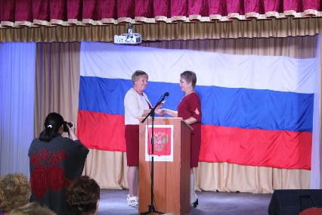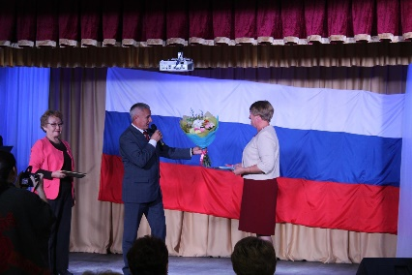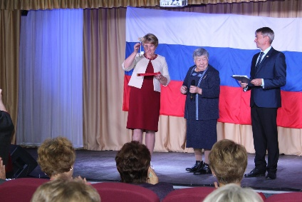
В течении месяца проводились репетиции к районному конкурсу «Не стареют душой ветераны» и к концерту100-ю уголовного розыска.
Отчёт о проделанной работе Логановского СК и библиотеки
за сентябрь 2018г

1 сентября около здания начальной школы прошло мероприятие посвящённое «Дню знаний». Двери школы для ребят распохнули школьные озорницы, всячиски убеждая ребят, что школа это не то место где могут научить всему. Поэтому школьникам пришлось разгадать загадки, прочитать стихи, спеть песенки, для того чтобы школьные озорницы поверили, что нужно учиться и ежедневно посещать школу. После чего все дружно отправились по классам на первый урок.
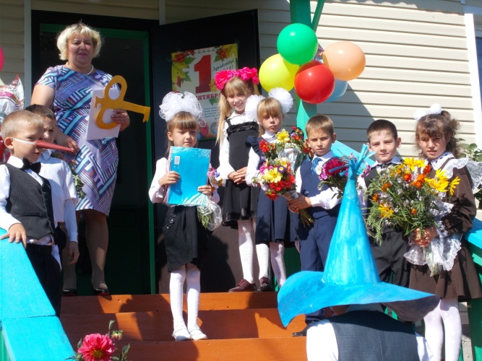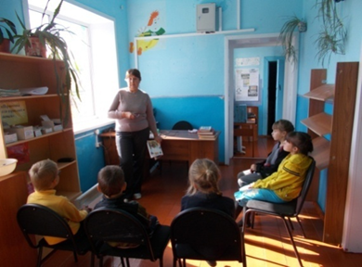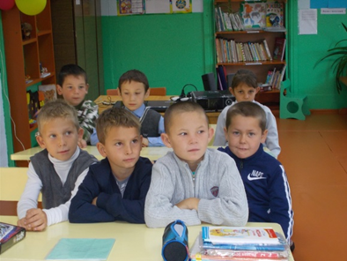
4 сентября в сельской библиотеки с подростками прошли громкие чтения на тему «Лев Толстой для детей». Библиотекарь ознакомила детей с книгами рассказала о писатели. После вслух прочитала несколько рассказов и сказок.
10 сентября в начальной школе прошёл урок истории, посвящённый «Куликовской битве». Собравшихся учащихся второго, четвёртого класса, библиотекарь рассказала историю сражения на Куликовском поле. Ребятам было очень интересно слушать и задавать разные вопросы.
22 сентября в зрительном зале для любителей классики организовали вечер отдыха «Час классической музыки». Были воспроизведены произведения «Моцарта», «Чайковского», «Бетховена».
Также в течении месяца велся косметический ремонт зрительного зала и библиотеки, самостоятельный пошив одежды сцены. В библиотеки велась работа с книжным фондом.

